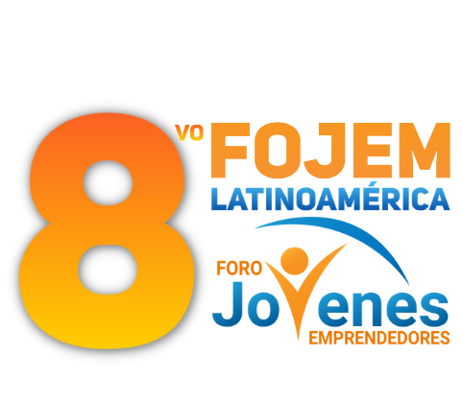

AGREGAR LOGO
DEL PROYECTO Y COLOCARLO AQUI

Foro Jóvenes Emprendedores

PONER EL NOMBRE DE SU PROYECTO

Área de conocimiento: Divulgación Científica
Categoría: Ciencia
Nivel: Secundaria
Nombre de los participantes:
Nombre y firma del asesor: Arely Soberanes Ahumada

Guasave, Sinaloa, México. 5 de diciembre del 2022.

I.INDICE....................................................................................................................2
II. RESUMEN.............................................................................................................
III. ANTECEDENTES.................................................................................................
IV. PLANTEAMIENTO DEL PROBLEMA..................................................................
V. JUSTIFICACIÓN....................................................................................................
VI. OBJETIVOS..........................................................................................................
VII. HIPÓTESIS..........................................................................................................
VIII. MARCO TEÓRICO.............................................................................................
IX. METODOLOGÍA..................................................................................................
X. RESULTADOS……………………………………………………………………........
XI. ANÁLISIS DE RESULTADOS..............................................................................
XII. CONCLUSIONES................................................................................................
XIII. BIBLIOGRAFÍA..................................................................................................
XIV.ANEXOS..............................................................................................................

AGREGAR NUMERO DE PÁGINAS CUANDO SE TERMINE EL PROYECTO

II. RESUMEN

III. ANTECEDENTES

Entre los años 20 y 30 comenzó a haber un gran desarrollo en la industria de los cereales para humanos en los Estados Unidos lo cual facilitó tener una mayor disponibilidad de ingredientes para usarse como materia prima en la elaboración de los alimentos para mascotas, típicamente se usaban para la formulación de alimentos de perros y de gatos hojuelas de avena, maíz o trigo mezclados con harinas de carne y grasa.

El primer producto enlatado para mascotas del que se tiene Información data de 1922 y era formulado a partir de carne de caballo.
A partir de los años 60s las marcas locales fabricantes de alimentos para animales de producción de muchos países de Latinoamérica comenzaron a voltear hacia la industria de los alimentos para mascotas, comenzando a ofertar productos balanceados comerciales fabricados por peletizalción.

Las décadas posteriores han sido acompañadas por una evolución constante en cuestiones de calidad, regulación, procesos y tipo de ingredientes utilizados en los alimentos para mascotas. Actualmente existen alimentos para mascotas que han sido fabricados con estándares de clase mundial a nivel seguridad alimentaria y nutrición.

IV. PLANTEAMIENTO DEL PROBLEMA

Hay muchos perros callejeros que se están deshidratando por no poder tomar líquidos y los únicos líquidos que beben es agua contaminada.
Los perros, es por eso que se propone hacer un agua especial para perros para ayudar con la sed de los animales. Debido a esto se genera la siguiente pregunta de investigación. ¿Sera posible hacer un agua especial para perros?

V. JUSTIFICACIÓN

La razón por la que hacemos este proyecto es porque nuestro animal y mascota preferido es el perro y no queremos que los perros ni otros animales de la calle estén muriendo por falta de nutrición y por eso es que hacemos este líquido especial para perros u otros animales y así poderlos ayudar.

VI. OBJETIVOS
HAY QUE HACERLOS

VII. HIPÓTESIS

Es posible realizar agua especial para perros que les ayude a tener mejor nutrición y que esta a su vez les aporte vitaminas para que crezcan más fuertes.

VIII. MARCO TEÓRICO
HAY QUE PONER LAS PALABRAS QUE SE REFIERAN CON SU PROYECTO JUNTO A SU DEFINICION

IX. METODOLOGÍA
HAY QUE HACERLA, AQUÍ PODRAN COMO HICIERON SU AGUA LOS PASOS
X.RESULTADOS
HAY QUE HACERLOS
XI. ANÁLISIS DE RESULTADOS
HAY QUE HACERLOS

XII. CONCLUSIONES
HAY QUE HACERLOS

XIII. BIBLIOGRAFÍA
HAY QUE HACERLOS

XIV.ANEXOS
AGREGAR EL TEXTO CORRESPONDIENTE A CADA TITULO Y DEJAR EL TITULO EN CENTRO

